筑业广东建设工程资料管理统一用表软件2015版
综合版：技术资料+安全资料+市政资料
一、适用对象：
建筑施工单位、资料员、监理单位、业主的相关人员，建设单位造价咨询公司，建设单位，设计单位等
二、包含内容：
《建筑工程施工质量验收统一标准》(GB50300-2013)配套表格
《智能建筑工程质量验收规范》(GB50339-2013)配套表格
根据《广东省建筑工程竣工验收技术资料统一用表》2010版，《广东省市政基础设施工程施工质量技术资料统一用表》2010、2002版，《广东省建筑工程竣工验收技术资料统一用表》2003版（粤建管字[2003]120号）和《广东省建筑施工安全管理资料统一用表》（粤建管字[2004]471号）编制。包含以下内容：
1、《广东省建筑工程竣工验收技术资料统一用表》2010及2003版
2、《广东省市政基础设施工程施工质量技术资料统一用表》2010及2003配套资料版
3、《广东省建筑施工安全管理资料统一用表》2011、2003版。
4、《广东省建筑节能工程施工质量验收规范DBJ15-65-2009》配套表格
5、《广东省建设工程安全监理统一用表》配套表格
6、《广东地区安全生产资料管理汇编》
7、《广东省建筑施工安全管理资料统一用表》（粤建管字【2004】471号表格）
8、广州地区 建设工程中间验收监督管理规定，（穗建监字【2001】068号）表格。
9、自动喷水灭火系统施工及验收规范。
10、GB50411-2007《建筑节能工程施工质量验收规范》配套表格
11、增加广东省：广东安全资料编制指南、广东建筑资料检验批说明、广东省建筑工程竣工验收技术资料提纲、广东省建筑节能工程施工质量验收规范、广东省建筑施工安全管理帮助、DBJ15-66-2009广东省建筑门窗幕墙玻璃贴膜节能技术规程
12、增加广州市市政基础设施工程档案编制指南、广州市市政基础设施工程文件的整理及档案移交规定、广州地区施工技术资料编制指南、广州市建筑工程档案档案移交内容一览表、等规范。
13、增加东莞市建筑工程档案编制指南、东莞市建筑工程档案移交内容一览表、城建档案移交书、东莞市市政基础设施工程文件整理及档案移交规定、竣工档案移交目录、设计变更通知单汇总表、移交建设工程档案告知书、
14、增加《深圳市建筑基桩检测规程》(SJG09-2007).、SJGXX-2009深圳市建筑节能工程施工质量验收规程、深圳市居住建筑节能设计规范、深圳城建档案移交书、深圳市建筑工程A、B类工程档案卷内目录、深圳市政基础设施工程档案卷内目录
15、增加汕头市工程竣工档案编制指导手册、湛江市建筑工程施工技术资料编制统一目录、中山归档建筑安装卷内目录、珠海市工程竣工档案验收整理规定等相关规范。
16、施工方案132篇(word格式)、应急预案37篇(word格式)、施工工法与施工工艺223篇(word格式)、市政施工安全技术交底95篇(word格式)、施工技术交底30篇(word格式)
17、施组设计：建筑\安装\市政工程施组设计精选模板50多份(包含住宅\商用\学校建筑工程，市政工程，装饰工程等)
18、《GB50203-2011砌体结构工程施工质量验收规范》
19、《GB50208-2011地下防水工程质量验收规范》
20、《GB50209-2010建筑地面工程施工质量验收规范》
21、《GB50693-2011坡屋面工程技术规范配套表格》
22、《GB50601-2010建筑物防雷工程施工与质量验收规范 》
23、《GB50206-2012木结构工程施工质量验收规范》
24、广州市地方性技术规范《城市绿化工程施工和验收规范》DB440100T 114-2007配套表格
25、《GB50319-2013建设工程监理规范配套表》
三、产品清单
请确认您购买的软件产品，应有以下几部分：
软件说明书、加密狗、软件光盘、售后服务卡、产品精美包装盒、赠送900元筑业卡
四、部分客户：
深圳市美福洋装饰设计工程有限公司 深圳市旭生骏鹏建筑工程有限公司 佛山市南海灏峰园林绿化有限公司 惠州市惠阳区第二建筑工程公司 阳东县东城镇坚筑房地产公司 广东朝通集团有限公司 深圳市科源建设集团有限公司 深圳南鹏建筑工程公司 广州丰力房地产开发有限公司 佛山市顺德区核顺市政工程有限公司 深圳南鹏建筑工程公司 深圳市鹏城建筑集团有限公司 广州致合房地产咨询有限公司 深圳科研建筑集团 广铁房建集团 广东建邦兴业集团有限公司 广州中天建设集团 佳兆业（惠州）房地产有限公司 广州建筑集团有限公司 阳江市嘉华房地产有限公司 龙元建设集团股份有限公司总公司南海 深圳中邦（集团）建筑有限公司 广州恒盛房地产发展有限公司
五、发布单位：
广东建筑工程质量监督站
软件开发单位：北京筑业软件
出版单位：清华同方光盘电子出版社

六、优惠后的价格： 1280元

七、软件界面
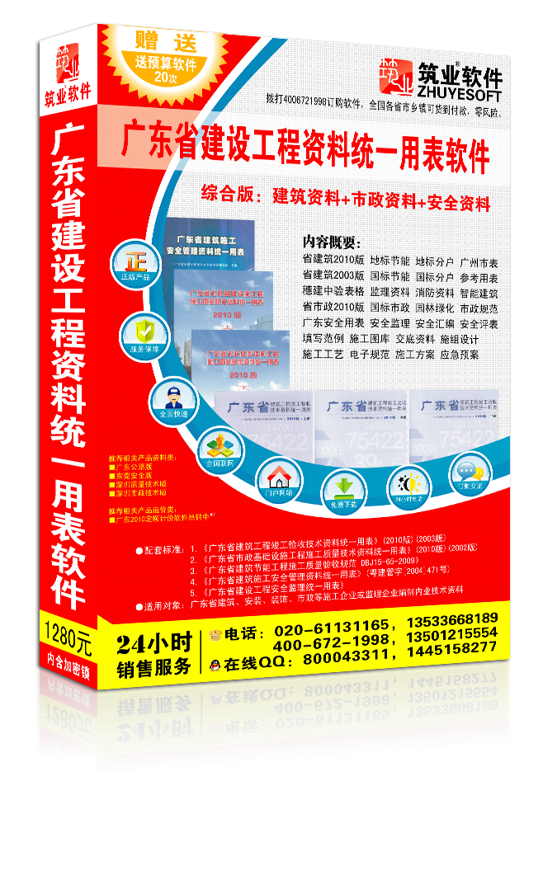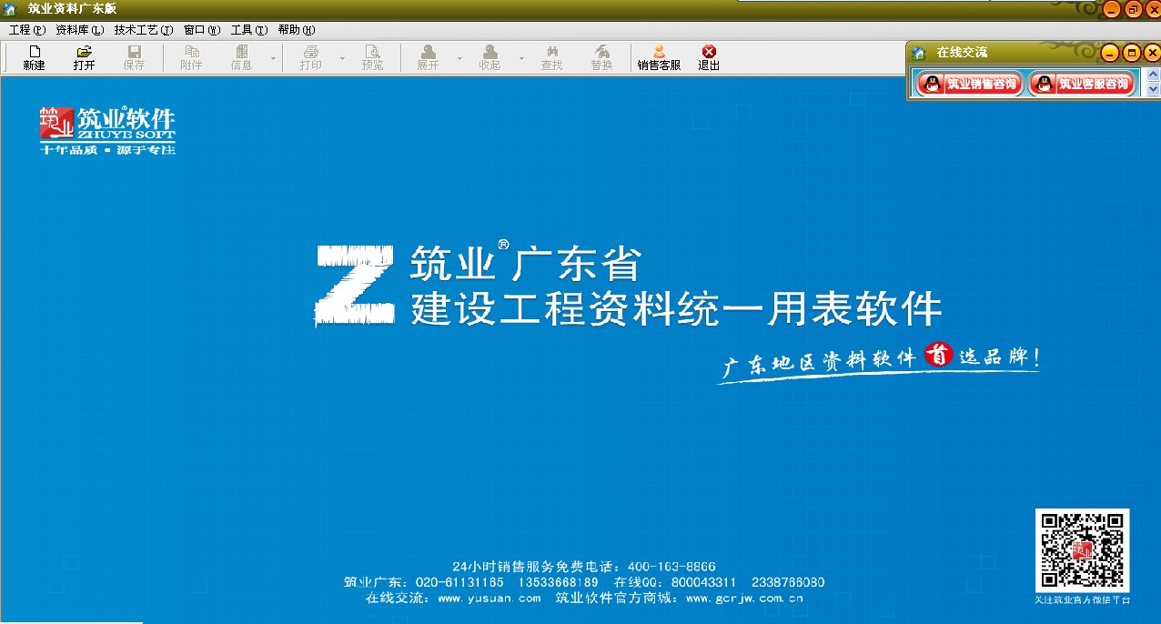

包装盒 打开界面
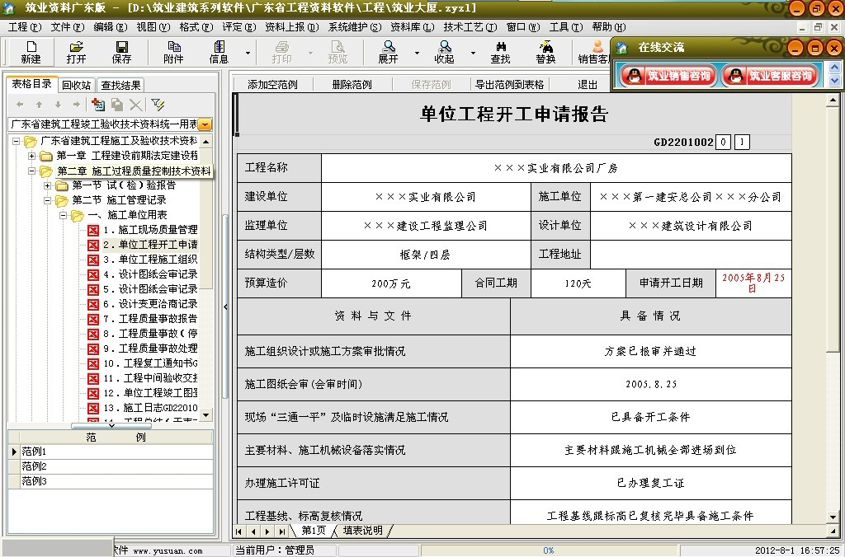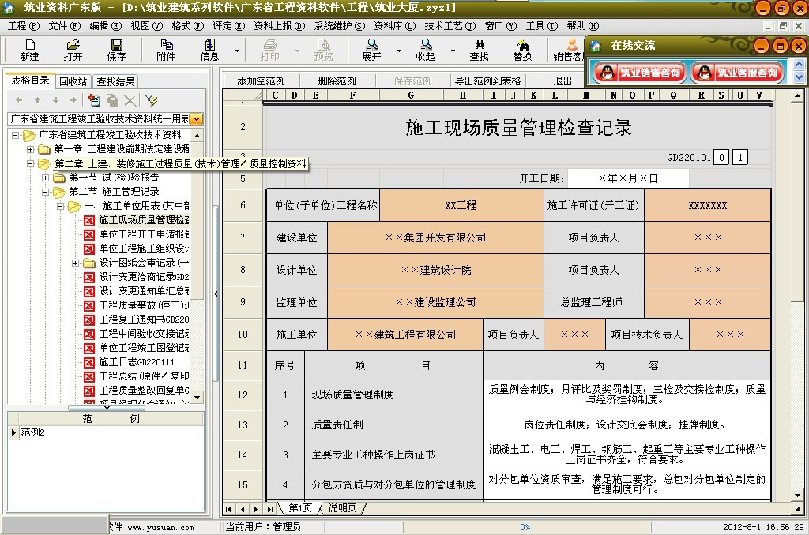
报表1 报表2

八，试用下载地址:http://123.yusuan.com/sy/gdzl.exe
------------------------------联系我们------------------------------

微信一扫施工知识全知道

北京筑业软件公司
广东市场软件销售工程师：张光辉
★24小时联系电话：010-51299114 020-61131165, 13533668189
★筑业软件全国销售服务免费电话：400-163-8866
★北京总部地址：北京海淀区西三旗龙旗广场E座13层（2000㎡自持产权）
★中国工程预算网：http://www.yusuan.com QQ：800043300
★筑业官网商城：http://www.gcrjw.com.cn
★筑业新浪官方微博：@筑业软件在线
★筑业腾讯官方微博：@筑业软件官方微博
★筑业官方微信公众帐号：筑业（zhuye4001638866）

